Blanc manger amande
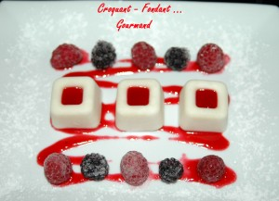 Pour 36 mini blanc manger amande
- 200 g de lait
- 125 g de crème liquide
- 5 g de gélatine
- 50 g de poudre d'amande
- 30 g de sucre en poudre
Empreintes en silicone
Mettre la feuille de gélatine à tremper dans de l'eau très froide.
Mettre le sucre dans le lait et porter à frémissement.
Ajouter hors du feu la gélatine ramollie et bien essorée.
Incorporer la poudre d'amande.
Laisser refroidir le mélange.
Battre la crème en chantilly.
Incorporer la crème au lait d'amande froid.
Verser le mélange dans les empreintes.
Mettre au frais pendant 12 heures avant de démouler sur les assiettes.
Décorer à votre guise.

